Consideriamo il linguaggio . Il linguaggio non è regolare.

Costruire un automa e vedere che il suo numero di stati non è finito non è sufficiente.

‘Si usa normalmente la dimostrazione per assurdo.



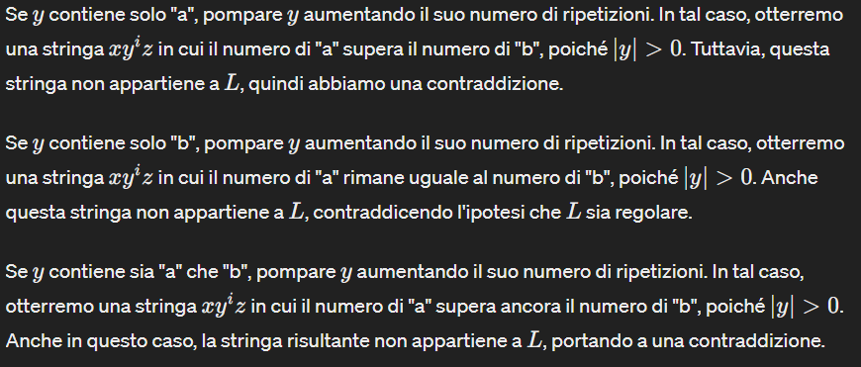

La chiusura per le operazioni regolari rende possibile anche capire se un certo linguaggio è regolare.

(Riferimento da dire in aula: es. 2 preparazione esame sul Moodle)

Linguaggio regolare significa che esiste un DFA che lo riconosce. Tutte le parole di L sono di lunghezza > 1 (altrimenti non si potrebbe togliere una lettera). Togliendo una lettera ad una parola composta da una sola lettera otteniamo un set vuoto, che per definizione è un linguaggio regolare. Nel caso l’automa sia composto da due o più simboli dell’alfabeto dobbiamo semplicemente costruire un automa che sostituisce la transizione che accettava y e con una epsilon transizione allo stato successivo

